CENTRO EDUCACIONAL SANTA ROSA
UNIDAD TÉCNICA – PEDAGÓGICA
Departamento de Historia
Respeto – Responsabilidad – Resilencia – Tolerancia
Evaluación n° 2
Nivel Cuarto Medio.
Sistema Judicial en Chile.
Nombre:__________________________________________Curso:4°_____Fecha:___/___/2020
AE 04 Comprender y analizar el funcionamiento del sistema judicial en Chile, considerando los principales rasgos del sistema procesal penal y civil, así como las responsabilidades penales y civiles, mediante casos reales y vigentes.
- Objetivo Comprender, analizar y aplicar los principales derechos y deberes de la ley de responsabilidad penal adolescente en Chile.

Evaluación Individual.

- Lea la con atención la siguiente noticia.

Dos adolescentes detenidos por "encerrona" a conductor y robo de una casa.

Publicado: Miércoles, 12 de febrero de 2020 a las 13:01hrs. Autor: Cooperativa.cl
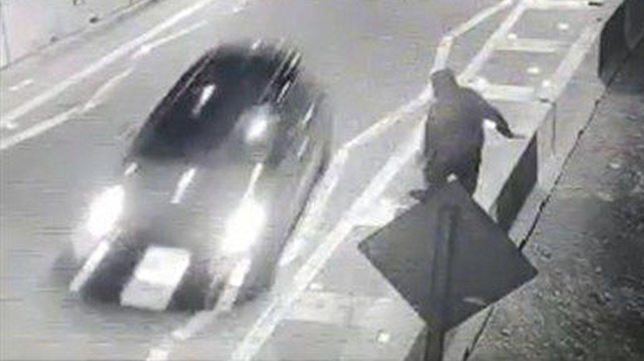
La Brigada Investigadora de Robos Metropolitana Centro Norte de la PDI detuvo a dos adolescentes, de 15 y 16 años, que serán formalizados por el robo con violencia de un vehículo bajo el método de la "encerrona" y por el asalto a una vivienda en la que golpearon al dueño de casa.
"Logramos establecer la autoría de ellos a través de reconocimientos fotográficos e imágenes que se captaron en los diversos empadronamientos que se hicieron", explicó el subprefecto Jorge Aguillón, jefe de la BIRO Centro Norte, quien detalló que el primer hecho ocurrió en Quilicura y el segundo -utilizando el vehículo robado- en Pudahuel.
"Hay una secuencia donde estos individuos tratan de ingresar a un inmueble, pero no lo logran. Por esto concurren al domicilio de al frente e ingresan y golpean a la víctima", dijo Aguillón.
"A través de los reconocimientos fotográficos, estos individuos son reconocidos en forma certera, en un 100 por ciento, ya que siempre actuaron a rostro descubierto", agregó.
El detective indicó que los jóvenes fueron detenidos, en primera instancia, por el delito de receptación, pero al avanzar la investigación se estableció que también fueron parte del robo del vehículo.
Durante esta jornada serán formalizados imputados por robo con violencia y robo con intimidación.

- Complete las siguientes preguntas, es importante que si presenta alguna duda recurra al material de historia: guía 1 y 2.
- Utilice el material audiovisual entregado por los profesores si quisieras profundizar tus respuestas.

- Al ser detenidos los dos menores de edad ¿Cuál es el organismo que debe hacerse cargo de los jóvenes y llevar a cabo el procedimiento?

- Cuando los adolescentes son detenidos deben conocer sus derechos.  Entregue al menos 4 derechos claves que deben conocer al momento de la detención. | - .  - .  - .  - .
- Según el delito cometido por los jóvenes indique la o las posibles condenas o sanciones.
(revise el anexo n°1 al final de la evaluación)

- Mencione los tipos de regímenes que existen en caso que las sanciones sean privativas de libertad. Describa cada uno de ellos. | - .
- Indique cuales son los regímenes no privativos de libertad.

- Cuando la sanción después de un delito adolescente es una asesoría esta consiste en:
(entregue ejemplos o posibles casos)

Con respecto a la ley de responsabilidad penal adolescente, entregue su opinión, es importante que menciones cuales son los desafíos pendientes que presenta el sistema procesal penal adolescente.

- Anexo n°1.
Tipos de sanciones.

Sanciones no privativas de libertad

Libertad asistida y libertad asistida especial, | - donde el adolescente es orientado, controlado y motivado por un delegado, que debe procurar su acceso a programas y otros servicios necesarios para la reinserción. El delegado es el representante de una institución colaboradora acreditada que ha celebrado los convenios respectivos con el Servicio Nacional de Menores (Sename). Este tipo de sanción no podrá exceder los tres años.
Reparación del daño causado a la víctima, | - que se hará efectiva mediante una prestación en dinero, la restitución o reposición del objeto o cosa de la infracción o un servicio no remunerado en su favor, previa aceptación del condenado y la víctima.
Servicios en beneficio de la comunidad, | - mediante actividades no remuneradas que no excedan las 4 horas diarias, compatibles con la actividad educacional o laboral del adolescente. La sanción tendrá una extensión mínima de 30 horas y máxima de 120.
Sanciones accesorias, | - contemplan la rehabilitación por adicción a las drogas o al alcohol. También se puede prohibir la conducción de vehículos motorizados hasta cumplir los 20 años.
Multas y amonestaciones. | - El juez podrá imponer una multa a beneficio fiscal que no exceda las 10 unidades tributarias mensuales. Para ello se considerará la condición y facultades económicas del infractor y de la persona que está a su cuidado. La multa se podrá pagar en cuotas o será conmutable por servicios a la comunidad, a razón de 30 horas por cada 3 unidades tributarias mensuales.
¿Cuáles son las penas y sanciones que se aplican a los delitos más graves?
- Para robo con violencia, robo con violación, secuestro con violación o robo con homicidio:
- al menos dos años de reclusión en régimen cerrado, periodo después del cual pueden acceder a cumplir sus penas en régimen semicerrado.
- Para homicidio calificado o robo calificado:
- penas entre 5 años y 1 día, y 10 años. El rango de sanciones aplicables para estos delitos son de régimen cerrado con programas de reinserción social y régimen semicerrado con programas de reinserción social, respectivamente.
- Para robo en lugar habitado y robo con violencia o intimidación:
- las penas van desde los 3 años y 1 día, a 5 años con régimen cerrado con programas de reinserción social, régimen semicerrado con programas de reinserción social y libertad asistida especial.
- En caso de riñas con resultado de homicidio, lesiones graves y porte ilegal de armas:
- las penas van desde los 541 días a 3 años de cárcel. Para estos delitos se contemplan sanciones en régimen semicerrado con programas de reinserción social, libertad asistida en cualquiera de sus formas y prestación de servicios en beneficio de la comunidad.

¿Qué rol juega el Servicio Nacional de Menores (SENAME) en esta normativa?
El SENAME es el responsable de materializar las penas que contempla la ley de Responsabilidad Penal Adolescente a través de sus centros, en el caso de las penas privativas de libertad, y la red privada, tratándose de las medidas no privativas de libertad

Logro de objetivo.

Nivel de logro | N° | Objetivo Comprender, analizar y aplicar los principales derechos y deberes de la ley de responsabilidad penal adolescente en Chile. | Act N°1 | Act. N°2 | Act. N°3 | Act. N°4 | Act. N°5 | Act. N°6 | Act.  N°7
Sobresaliente | 4 | Comprende los contenidos aplicando los aprendizajes en el caso expuesto.  Analiza la información y reconoce conceptos.  Aplica la información correspondiente en cada respuesta.  Comprende lo que lee, utiliza un vocabulario técnico, redacta las respuestas de forma coherente.  Lo anterior evidencia comprender, analizar y aplicar los derechos y deberes de la LRPA (LEY DE RESPONSABILIDAD PENAL ADOLESCENTE)
Adquirido | 3 | Comprende los contenidos aplicando los aprendizajes en el caso expuesto.  Analiza la información y reconoce algunos conceptos.  Aplica cierta información correspondiente.  Comprende lo que lee, utiliza un vocabulario técnico, redacta las respuestas de forma coherente.  Lo anterior evidencia comprender, analizar y aplicar gran parte de la información de la LRPA.
Parcialmente adquirido | 2 | Comprende los contenidos aplicando ciertos aprendizajes en el caso expuesto.  Analiza la información, aun no reconoce conceptos.  Comprende lo que lee, utiliza vocabulario técnico, redacta las respuestas.  Lo anterior evidencia conocer parte de la LRPA.
Por adquirir | 1 | Comprende los contenidos.  Debe reconocer conceptos.  Mejorar la comprensión lectora.  Lo anterior evidencia que aun estas a tiempo de comprender, analizar y aplicar los derechos y deberes de la LRPA

